Министерство науки и высшего образования Российской Федерации
Пермский национальный исследовательский политехнический университет
Кафедра ИТАС

ОТЧЕТ ПО ЛАБОРАТОРНОЙ РАБОТЕ № 5
по дисциплине «Теоретические основы автоматизированного управления»
Тема: Разработка прототипа программного обеспечения
автоматизированной системы
Вариант №14

Выполнил студент гр. РИС-19-1б
Миннахметов Эльдар Юлдашевич

Проверил доцент кафедры ИТАС
Полевщиков Иван Сергеевич

Пермь, 2021 год
1 Задание к работе
1. Разработать прототип приложения (с применением GUI) в соответствии с функциональными требованиями из лабораторной работы №2.
Приложение должно взаимодействовать с БД из лабораторной работы №4.
Необходимо самостоятельно выбрать стек технологий (языки и среды программирования, СУБД и т.д.) для реализации приложения.
2. Продемонстрировать в отчете типовые сценарии работы приложения в соответствии с функциональными требованиями.
Примечание: в случае сложности реализации всех функциональных требований согласовать с преподавателем (по электронной почте) возможность реализации некоторых требований в упрощенной форме.
Программная система в соответствии с вариантом:
Сервис видеоконференций

2 Диаграмма вариантов использования UML
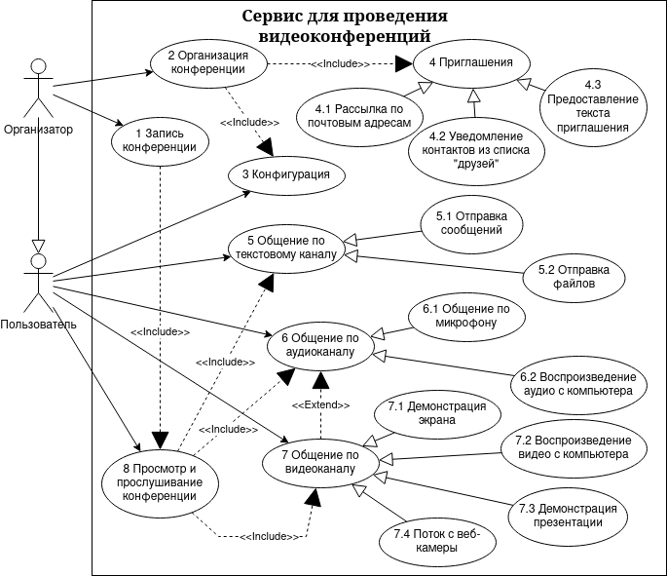

3 Описание вариантов использования
Вариант использования | Актер, связанный с вариантом использования отношением ассоциации | Описание варианта использования
1 Запись конференции | Организатор | Организатор записывает видеоконференцию, получая текстовый, аудио- и видео- потоки, слитые воедино.
2 Организация конференции | Организатор | Создание конференции с учетом настроек в «3 Конфигурация» и рассылка приглашений в «4 Приглашения»
3 Конфигурация | Организатор, Пользователь | Организатор устанавливает права для пользователей и настройки записи.  Пользователь считывает свои права, на основе которых может или не может пользоваться каналами общения
4 Приглашения | Организатор | Способ оповещения о начале конференции
4.1 Рассылка по почтовым адресам | Организатор | Организатор рассылает приглашения по почтам пользователей
4.2 Уведомление контактов из списка «друзей» | Организатор | Организатор рассылает приглашения пользователям в списке своих контактов
4.3 Предоставление текста приглашения | Организатор | Организатор получает текст приглашения, в котором содержится ссылка на вход в конференцию, а также указаны время начала и продолжительность и права для подключающихся пользователей
5 Общение по текстовому каналу | Пользователь | Пользователь по заданному праву пользуется текстовым каналом с помощью реализаций использования
5.1 Отправка сообщений | Пользователь | Пользователь пишет сообщения и отправляет их по текстовому каналу конференции
5.2 Отправка файлов | Пользователь | Пользователь выбирает файлы и отправляет их по текстовому каналу конференции
6 Общение по аудиоканалу | Пользователь | Пользователь по заданному праву пользуется аудиоканалом с помощью реализаций использования
6.1 Общение по микрофону | Пользователь | Пользователь пишет сообщения и отправляет их по текстовому каналу конференции
6.2 Воспроизведение аудио с компьютера | Пользователь | Пользователь по заданному праву пользуется имеет возможность включать аудиозаписи с компьютера и управлять их воспроизведением
7 Общение по видеоканалу | Пользователь | Пользователь по заданному праву пользуется видеоканалом с помощью реализаций использования
7.1 Демонстрация экрана | Пользователь | Пользователь по заданному праву пользуется имеет возможность включать демонстрацию экрана
7.2 Воспроизведение видео с компьютера | Пользователь | Пользователь по заданному праву пользуется имеет возможность включать видеозаписи с компьютера и управлять их воспроизведением
7.3 Демонстрация презентации | Пользователь | Пользователь по заданному праву пользуется имеет возможность включать презентации с компьютера и управлять ей
7.4 Поток с веб-камеры | Пользователь | Пользователь по заданному праву может включать веб-камеру и передавать её видеопоток на общий
8 Просмотр и прослушивание конференции | Пользователь | Пользователь просматривает видеопоток, прослушивает аудиопоток и просматривает текстовый поток.

4 Код программы
Программа написана на языке Python в среде разработки PyCharm с использованием фреймворка Django. Код программы представлен в приложении А.
5 Логическая модель данных
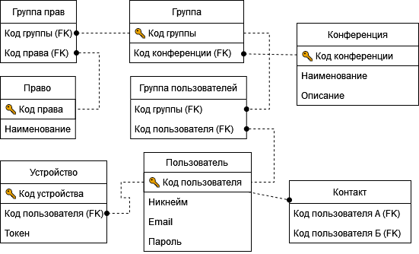

6 Физическая модель данных
Выбранная СУБД – PostgreSQL.
Схема данных:
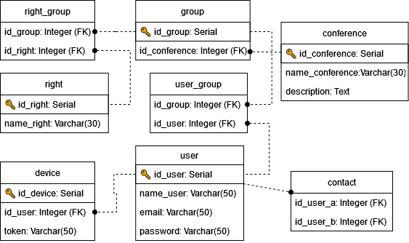
Поскольку проект является прототипом сервиса видеоконференций – он был упрощен. В нём будут иметься всего 4 таблицы: Пользователи, Конференции, Гости, Сообщения. Видео- и аудиоканала в сервисе не будет, будет только текстовый канал. Грубо говоря, будет реализован текстовый чат.
Физическое представление некоторых таблиц:
Таблица «Пользователь»:
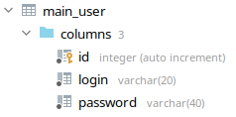
Таблица «Конференция»:
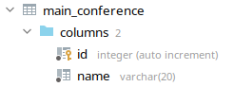
Таблица «Гость»:
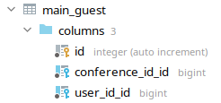
Таблица «Сообщение»:
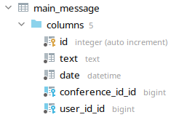

7 Результаты выполнения программы
Страница авторизации и регистрации:
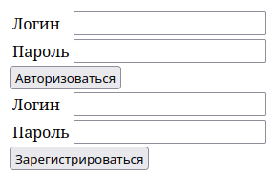
Здесь пользователь может авторизоваться или, если его нет в системе, зарегистрироваться.
Страница создания конференции:
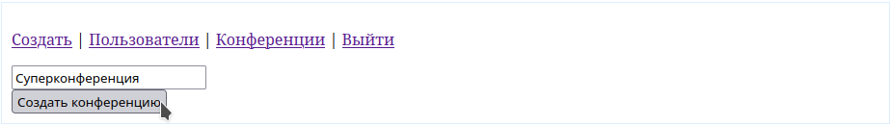
После создания конференции, текущий пользователь автоматически становится её гостем.
Список зарегистрированных пользователей:
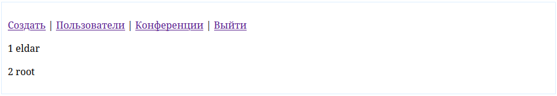
Список конференций, в котором текущий пользователь является гостем:
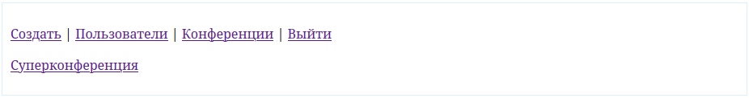
Страница конференции:
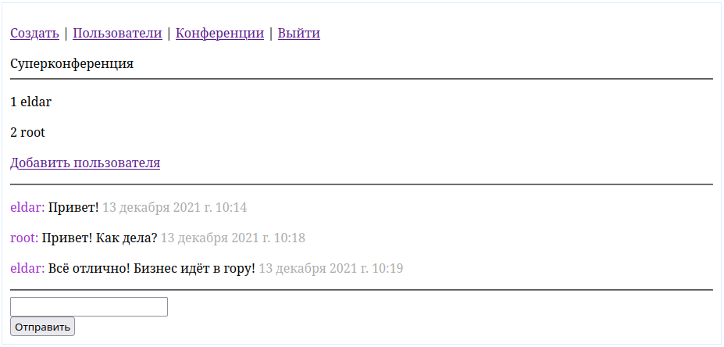
Вверху представлено название конференции. Ниже идёт список пользователей, приглашенных в конференцию в качестве гостей (создатель конференции – всегда первый её гость). А после, идет история сообщений в конференции. Каждый гость имеет право оставлять сообщение в конференции.
Приложение А

Листинг файла models.py:
from django.db import models
class User(models.Model):
login = models.CharField(max_length=20)
password = models.CharField(max_length=40)
class Conference(models.Model):
name = models.CharField(max_length=20)
class Guest(models.Model):
conference_id = models.ForeignKey(Conference, on_delete=models.CASCADE)
user_id = models.ForeignKey(User, on_delete=models.CASCADE)
class Message(models.Model):
conference_id = models.ForeignKey(Conference, on_delete=models.CASCADE)
user_id = models.ForeignKey(User, on_delete=models.CASCADE)
text = models.TextField()
date = models.DateTimeField()

Листинг файла views.py:
from .logic import *
from .models import *
from django.shortcuts import render
from django.http import HttpResponseRedirect
def index(request):
if request.method == 'GET':
id = request.session.get('id', '')
if id != '':
pass
data = {
'id': id,
}
return render(request, "index.html", data)
return HttpResponseRedirect("/")
def sign_in(request):
if request.method == 'POST':
login = request.POST.get("login", "")
password = request.POST.get("password", "")
id = does_user_exist(login, password)
if id:
request.session['id'] = id
return HttpResponseRedirect("/")
def sign_up(request):
if request.method == 'POST':
login = request.POST.get("login", "")
password = request.POST.get("password", "")
if not does_user_exist(login, password):
request.session['id'] = create_user(login, password)
return HttpResponseRedirect("/")
def sign_out(request):
if request.method == 'GET':
request.session.flush()
return HttpResponseRedirect("/")
def users(request):
if request.method == 'GET':
data = {
'id': request.session.get('id', ''),
'users': User.objects.all()
}
return render(request, "users.html", data)
return HttpResponseRedirect("/")
def conference(request):
if request.method == 'GET':
conference_id = request.GET.get('id', '')
data = {
'id': request.session.get('id', ''),
'conference': get_conference(conference_id),
'guests': get_guests(conference_id),
'messages': get_messages(conference_id)
}
return render(request, "conference.html", data)
return HttpResponseRedirect("/")
def conferences(request):
if request.method == 'GET':
user_id = request.session.get('id', '')
conference_s = get_conferences(user_id)
data = {
'id': request.session.get('id', ''),
'conferences': conference_s
}
return render(request, "conferences.html", data)
return HttpResponseRedirect("/")
def create_conference(request):
if request.method == 'POST':
user_id = request.session.get('id', '')
name = request.POST.get("name", "")
conference_id = add_conference(name, user_id)
return HttpResponseRedirect("/conference?id=" + str(conference_id))
return HttpResponseRedirect("/")
def add_guest_list(request):
if request.method == 'GET':
conference_id = request.GET.get("conference_id", "")
data = {
'id': request.session.get('id', ''),
'conference_id': conference_id,
'users': User.objects.all()
}
return render(request, "add_guest.html", data)
return HttpResponseRedirect("/")
def add_guest(request):
if request.method == 'GET':
conference_id = request.GET.get("conference_id", "")
user_id = request.GET.get("user_id", "")
add_user(conference_id, user_id)
return HttpResponseRedirect("/conference?id=" + conference_id)
return HttpResponseRedirect("/")
def add_message(request):
if request.method == 'POST':
conference_id = request.POST.get("conference_id", "")
user_id = request.POST.get("user_id", "")
message = request.POST.get("message", "")
create_message(conference_id, user_id, message)
return HttpResponseRedirect("/conference?id=" + conference_id)
return HttpResponseRedirect("/")

Листинг файла logic.py:
import datetime
from .models import *
def does_user_exist(login, password):
users = list(User.objects.filter(
login=login,
password=password
))
return False if not len(users) else users[0].id
def create_user(login, password):
user = User.objects.create(
login=login,
password=password
)
user.save()
return user.id
def add_user(conference_id, user_id):
Guest.objects.create(
conference_id=get_conference(conference_id),
user_id=get_user(user_id)
).save()
def create_message(conference_id, user_id, message):
Message.objects.create(
conference_id=get_conference(conference_id),
user_id=get_user(user_id),
text=message,
date=datetime.datetime.now()
).save()
def add_conference(name, user_id):
conference = Conference.objects.create(
name=name
)
conference.save()
add_user(conference.id, user_id)
return conference.id
def get_user(user_id):
return User.objects.get(id=int(user_id))
def get_conference(conference_id):
return Conference.objects.get(id=int(conference_id))
def get_guests(conference_id):
return list(Guest.objects.filter(conference_id=int(conference_id)))
def get_conferences(user_id):
return map(
lambda guest: guest.conference_id,
list(Guest.objects.filter(user_id=get_user(user_id)))
)
def get_messages(conference_id):
return list(Message.objects.filter(conference_id=conference_id))
Листинг файла base.html:
<!DOCTYPE html>
{% load static %}
<html>
<head>
<meta charset="utf-8" />
<link rel="stylesheet" src="{% static "css/styles.css" %}">
<title>Сервис видеоконференций | {% block title %}{% endblock title %}</title>
</head>
<body>
<div class="content" style="width:900px;border:1px solid #def;margin:0 auto;padding:10px;">
{% if id == '' %}
<form action="/sign_in" method="POST">
{% csrf_token %}
<table>
<tr><td>Логин </td><td><input type="text" name="login"></td></tr>
<tr><td>Пароль </td><td><input type="text" name="password"></td></tr>
</table>
<input type="submit" value="Авторизоваться">
</form>
<form action="/sign_up" method="POST">
{% csrf_token %}
<table>
<tr><td>Логин </td><td><input type="text" name="login"></td></tr>
<tr><td>Пароль </td><td><input type="text" name="password"></td></tr>
</table>
<input type="submit" value="Зарегистрироваться">
</form>
{% else %}
<p>
<a href="/">Создать</a> |
<a href="/users">Пользователи</a> |
<a href="/conferences">Конференции</a> |
<a href="/sign_out">Выйти</a>
</p>
<div>{% block content%}{% endblock content %}</div>
{% endif %}
</div>
</body>
</html>

Листинг файла index.html:
{% extends "base.html" %}
{% block title %}Index{% endblock title %}
{% block content %}
<form method="post" action="/create_conference">
{% csrf_token %}
<input type="text" name="name"><br>
<input type="submit" value="Создать конференцию">
</form>
{% endblock content %}

Листинг файла users.html:
{% extends "base.html" %}
{% block title %}Пользователи{% endblock title %}
{% block content %}
{% for user in users %}
<p> {{ user.id }} {{ user.login }}
{% endfor %}
{% endblock content %}

Листинг файла conferences.html:
{% extends "base.html" %}
{% block title %}Конференции{% endblock title %}
{% block content %}
{% for conference in conferences %}
<p><a href="/conference?id={{ conference.id }}">{{ conference.name }}</a>
{% endfor %}
{% endblock content %}

Листинг файла conference.html:
{% extends "base.html" %}
{% block title %}Конференция{% endblock title %}
{% block content %}
{{ conference.name }}
<hr>
{% for guest in guests %}
<p> {{ guest.user_id.id }} {{ guest.user_id.login }}
{% endfor %}
<p> <a href="/add_guest_list?conference_id={{ conference.id }}">Добавить пользователя</a>
<hr>
{% for message in messages %}
<p><span style="color:#9e2fce;">{{ message.user_id.login }}:</span> {{ message.text }} <span style="color:#aaa;">{{ message.date }}</span>
{% endfor %}
<hr>
<form method="post" action="/add_message">
{% csrf_token %}
<input type="hidden" name="conference_id" value="{{ conference.id }}">
<input type="hidden" name="user_id" value="{{ id }}">
<input type="text" name="message"><br>
<input type="submit" value="Отправить">
</form>
{% endblock content %}

Листинг файла add_guest.html:
{% extends "base.html" %}
{% block title %}Пользователи{% endblock title %}
{% block content %}
{% for user in users %}
<p><a href="/add_guest?conference_id={{ conference_id }}&user_id={{ user.id }}">{{ user.login }}</a>
{% endfor %}
{% endblock content %}

